Secretaria da Agricultura, Pecuária e Irrigação

Departamento de Defesa Agropecuária
Divisão de Controle e Informações Sanitárias
Seção de Epidemiologia e Estatística

Informativo Semanal de Vigilância – Notificações 2018 Semana Epidemiológica 48. Supervisões regionais que não informaram: Bagé; São Luiz Gonzaga; Soledade.
Line | Município | Código IBGE | N° do FORM IN | Principal espécie afetada | Diagnóstico presuntivo | Data da investigação | Diagnóstico conclusivo | 14. Foi criado cadastro no SIVCONT? | Solicitada Retificação? | 17. Nome do Veterinário
1 | Sananduva | 4316600 | 0026 | Galinhas | Estresse Térmico (calor) | 19/11/2018 | Estresse Térmico (calor) | Sim | Não | MARCELLO SEBE FERREIRA
2 | Rio dos Índios | 4315552 | 0003 | Equinos | Anemia Infecciosa Equina | 22/11/2018 | Anemia Infecciosa Equina | Não | Não | ALINE LIMA DE SOUZA
3 | Caxias do Sul | 4305108 | 0090 | Perus | Enterite | 05/11/2018 | Enterite | Sim | Não | LUIZA VIRGINIA DE ZORZI CAON
4 | Ciríaco | 4305504 | 0040 | Galinhas | Colibacilose | 19/11/2018 | Colibacilose | Sim | Não | ANDRESSA RODRIGUES REGINATTO
5 | Pouso Novo | 4315131 | 0008 | Suínos | Úlcera Gástrica | 30/10/2018 | Úlcera Gástrica | Sim | Sim | MARIANE DAL BERTO GOMES
6 | Mato Leitão | 4312153 | 0006 | Suínos | Refugagem | 14/11/2018 | Refugagem | Sim | Sim | ANTÔNIO BORGES WERNER
7 | Eldorado do Sul | 4306767 | 0031 | Suínos | Meningite | 19/11/2018 | Pendente - Aguardando Lab. | Não | Sim | FRANCISCO PAULO NUNES LOPES
8 | Estação | 4307559 | 0026 | Suínos | Síndrome Vesicular | 16/11/2018 | Pendente - Aguardando Lab. | Sim | Não | ANANDA PAULA KOWALSKI
9 | São Martinho da Serra | 4319125 | 0005 | Suínos | Síndrome Hemorrágica | 21/11/2018 | Pendente - Aguardando Lab. | Sim | Não | GISANE LANES DE ALMEIDA
10 | São Gabriel | 4318309 | 0097 | Bovinos | Síndrome Vesicular | 21/11/2018 | Pendente - Aguardando Lab. | Sim | Não | BRUNELE WEBER CHAVES
11 | Ronda Alta | 4316105 | 0006 | Bovinos | Tuberculose | 13/11/2018 | Tuberculose | Não | Não | LOURIVAL BORTOLOTTO DE CAMARGO
12 | Boa Vista do Buricá | 4302204 | 0032 | Suínos | Refugagem | 19/11/2018 | Refugagem | Sim | Não | FERNANDO JAIR KARVACKI REMPEL
13 | Faxinalzinho | 4308052 | 0021 | Equinos | Anemia Infecciosa Equina | 19/11/2018 | Anemia Infecciosa Equina | Não | Não | ANDRÉ LUIZ TRIERWEILER
14 | Canudos do Vale | 4304614 | 0022 | Bovinos | Síndrome Nervosa | 19/11/2018 | Pendente - Aguardando Lab. | Sim | Não | MARIANE DAL BERTO GOMES
15 | Roque Gonzales | 4316303 | 0002 | Suínos | Síndrome Vesicular | 22/11/2018 | Negtivo para síndrome vesicular | Sim | Sim | PAULO HENRIQUE FERRONATO
16 | Santiago | 4317400 | 0014 | Abelhas | Intoxicação | 19/11/2018 | Pendente - Aguardando Lab. | Não | Sim | MARCO ANTÔNIO DE CASTRO MORALES
17 | Progresso | 4315156 | 0029 | Bovinos | Síndrome Nervosa | 09/11/2018 | Pendente - Aguardando Lab. | Sim | Sim | MARIANE DAL BERTO GOMES
18 | Erechim | 4307005 | 0034 | Suínos | Síndrome Vesicular | 21/11/2018 | Pendente - Aguardando Lab. | Sim | Sim | LUCIMAR LIMA MARTINS
19 | Não-Me-Toque | 4312658 | 0012 | Bovinos | Tuberculose | 13/11/2018 | Tuberculose | Não | Não | KETTY CRISTINA MAZZUTTI
20 | Paraí | 4314001 | 0050 | Galinhas | Onfalite | 20/11/2018 | Onfalite | Sim | Não | BRUNO DALL'AGNOL
21 | Serafina Corrêa | 4320404 | 0041 | Galinhas | Colibacilose | 16/10/2018 | Colibacilose | Sim | Não | KLEITON ADOLFO PAN
22 | Progresso | 4315156 | 0029 | Bovinos | Síndrome nervosa | 09/11/2018 | Pendente - Aguardando Lab. | Sim | Não | MARIANE DAL BERTO GOMES
23 | Farroupilha | 4307906 | 0042 | Bovinos | Tuberculose | 23/11/2018 | Tuberculose | Não | Não | VINICIUS NASCIMENTO MERLO
24 | Lagoão | 4311254 | 0002 | Bovinos | Brucelose | 22/11/2018 | Brucelose | Não | Não | LUCAS NEUMAIER ALVES
25 | Lagoão | 4311254 | 0003 | Bovinos | Brucelose | 22/11/2018 | Brucelose | Não | Não | LUCAS NEUMAIER ALVES
26 | Ponte Preta | 4314787 | 0021 | Suínos | Síndrome Vesicular | 27/11/2018 | Pendente - Aguardando Lab. | Sim | Não | LUCIANA DE ARAUJO BORBA
27 | Viamão | 4323002 | 0104 | Equinos | Anemia Infecciosa Equina | 21/09/2018 | Pendente - ag. confirmatório | Não | Não | LUCIANE DE OLIVEIRA MARQUES
28 | Sertão | 4320503 | 0037 | Bovinos | Tuberculose | 26/11/2018 | Tuberculose | Não | Não | ANA PAULA BURIN FRUET
29 | Nova Candelária | 4313011 | 0049 | Suínos | Refugagem | 23/11/2018 | Refugagem | Sim | Não | FERNANDO JAIR KARVACKI REMPEL
30 | Pinhal | 4314456 | 0006 | Suínos | Lesões traumáticas | 22/11/2018 | Lesões traumáticas | Sim | Não | PRISCILA ZAJDENWERG
31 | Protásio Alves | 4315172 | 0044 | Suínos | Refugagem | 23/11/2018 | Refugagem | Sim | Não | CARLOS ALBERTO FREITAS

Ocorrências Atendidas pelo SVO-RS.
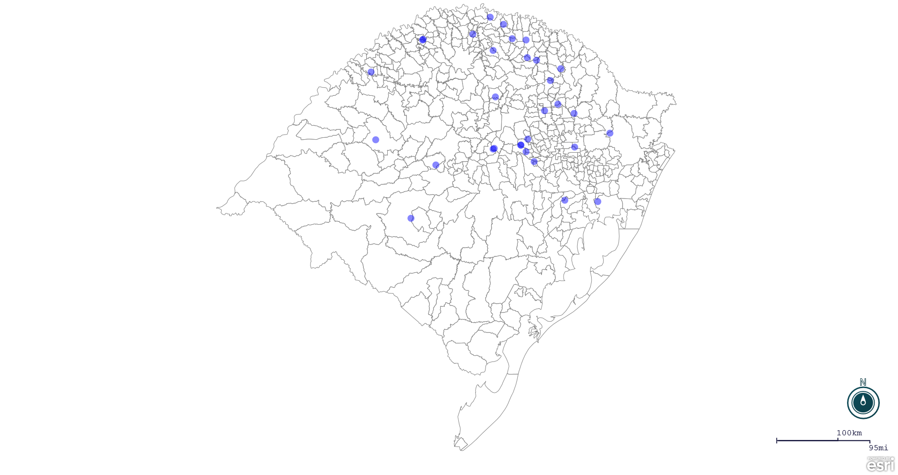
Seção de Epidemiologia e Estatística.

Seção de Epidemiologia e Estatística-SEE. Seção de Epidemiologia e Estatística-SEE contatos: epidemiologia@agricultura.rs.gov.br; fone: (51) 3288-6398 ou (51) 3288-6385.

